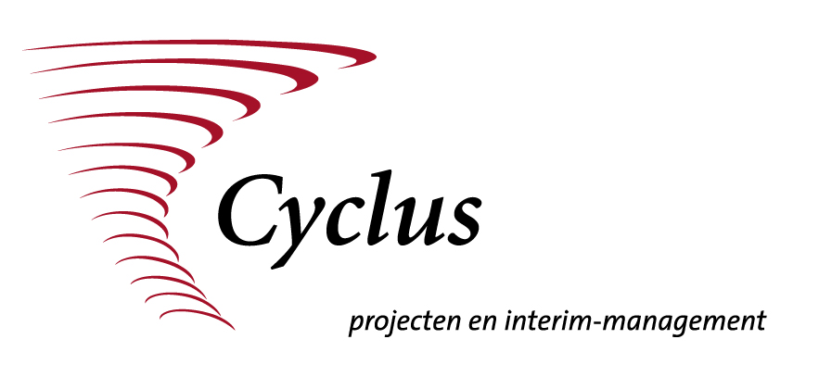

**Onderzoek luierinzameling in Nederland**

**voor metropoolregio Amsterdam**

Opgesteld voor: Metropoolregio Amsterdam

Datum 28 augustus 2018

Opgesteld door: Jan Willem van Dalen

Cyclusmanagement

Het Garnizoen 26, 8332 GE Steenwijk

janwillem@cyclusmanagement.nl

06-2908.1237

Inhoudsopgave

Inhoudsopgave 2

1 Inleiding 3

2 Luierafval in Nederland 3

2.1 Wat is luierafval? 3

2.2 Waar komen luiers vandaan? 3

2.3 Hoeveel luierafval komt vrij? 4

2.4 Waarom zamelen gemeenten luiers gescheiden in? 4

3 Waar en hoe worden luiers ingezameld? 5

3.1 inzameling op verzamellocaties met rolcontainers 6

3.2 Inzameling met bovengrondse of ondergrondse verzamelcontainers 7

3.2.1 Bovengrondse verzamelcontainers (depotcontainers) 7

3.2.2 Ondergrondse verzamelcontainers 8

3.3 Inzameling met zakken aan huis 9

3.4 Inzameling met minicontainers aan huis 9

3.5 Alternatief: selectieve inzameling bij luiergezinnen met nascheiding 9

4 Dataset luierinzameling 10

5 Kosten luierinzameling 10

6 Literatuur en bronnen 11

7 Bijlagen 12

7.1 Bijlage 1: overzicht luierinzamelende gemeenten (2016) 12

7.2 Bijlage 2: overige informatie 13

# Inleiding

De Metropoolregio Amsterdam (MRA) wil in 2025 tot de meest circulaire grootstedelijke regio’s van Europa behoren. Dat is de ambitie van het Ontwikkelplan Circulaire Economie Metropoolregio Amsterdam.

Luiers is aangewezen als één van de zes aangewezen prioritaire grondstoffenstromen. In de MRA-werkgroep luiers gaan gemeenten, inzamelbedrijven en verwerkers aan de slag om deze grondstofstroom meer circulair te maken. Speerpunten zijn: de luierverwerkingsinstallatie van het Afval Energie Bedrijf (AEB) en gecombineerde inzameling van gft en luiers.

De MRA-werkgroep luiers wil meer inzicht in de inzamelmethoden van luiers en de kosten en heeft Cyclusmanagement gevraagd hier onderzoek naar te doen.

In dit inventarisatierapport wordt antwoord gegeven op de volgende onderzoeksvragen:

1. Wat zijn de huidige inzamelmethoden voor luiers in Nederland?
2. Welke inzamelmethoden worden per gemeente gehanteerd? En wat zijn daarbij relevante kenmerken (stedelijkheid, dichtheid, afvalbeleidsstrategie);
3. Wat zijn de inzamelresultaten (tonnage, kg/inw en participatie)?
4. Wat zijn de inzamelkosten per methode (en omgerekend per inwoner en per gemeente);

**onderzoeksmethode**

Voor dit onderzoek is de volgende informatie verzameld en verwerkt:

* gegevens uit openbare informatiebestanden. Onder andere van het CBS, Rijkswaterstaat en Coelo
* gegevens uit de dataset van Cyclusmanagement;
* aangevuld met opgevraagde informatie en ervaringen van individuele gemeenten, verzameld via internet en individuele uitvraag (telefonisch en via email);
* inzamelmethoden uit literatuur.

**leeswijzer**

Dit rapport is als volgt opgebouwd. Allereest wordt in hoofdstuk 2 ingegaan op het luierafval in Nederland. Wat is dat? Waar komt het vandaan? Om welke hoeveelheden gaat het? En waarom willen gemeenten dit gescheiden inzamelen? Vervolgens komt in hoofdstuk 3 beschreven waar en hoe luiers in Nederland worden ingezameld. Hierbij komen ook enkele praktijkvoorbeelden aan de orde.

Bij dit rapport zijn twee excel-bestanden gevoegd. In de eerste plaats een databestand met met details over de aantallen en inzamelgegevens per gemeente en verder een excel-bestand met een doorrekening van de kosten per inzamelmethode.

# Luierafval in Nederland

## Wat is luierafval?

Onder luierafval wordt verstaan gebruikte wegwerpluiers, incontinentiemateriaal en billendoekjes. Maand­verband, medisch afval en stoma-afval niet onder het luierafval. Gemeenten zien overigens graag dat de acceptatie­voorwaarden van de verwerker wat soepeler zijn en beter aansluiten bij de gebruiker. Zo zou het wenselijk zijn dat ook gebruikte plastic handschoenen van kinderdagverblijven meegenomen kunnen worden. Verwerkers daarentegen willen graag een monostroom om de luiers zonder problemen te kunnen verwerken.

## Waar komen luiers vandaan?

Luierafval is afkomstig van twee verschillende groepen: baby’s of incontinente volwassenen.

baby’s

* luiers van baby’s komen vrij vanuit huis, kinderdagverblijf of huis oppasouders;
* gemiddeld zijn kinderen rond de 3e verjaardag zindelijk. Dan gaat het om de leeftijd van t/m 2 jaar;
* aantallen kinderen in de luierleeftijd zijn precies via het CBS bekend. Zelfs per wijk. In 2018 gaat het om 523.000 kinderen, Dat is 3,1% van de Nederlandse bevolking.
* gezinnen met kinderen in de luiers zijn goed en gericht benaderbaar. Bijvoorbeeld bij de geboorteaangifte, via consultatiebureaus via kinderopvang of via verkooppunten;
* schaamte en discretie spelen geen rol; kinderen in de luiers is normaal.

incontinente volwassenen

* incontinentiemateriaal komt vrij vanuit huis, dagopvang, verzorgingstehuizen en ziekenhuizen;
* aantallen incontinente volwassenen niet goed bekend;
* incontinente volwassenen zijn deels benaderbaar via verkooppunten, apotheken of wijkverpleging;
* bij inzamelmethoden moet rekening worden gehouden met discretie (schaamte speelt een rol) en bereikbaarheid container (mensen hebben hulp nodig om het afval weg te brengen);
* knelpunten zijn: stoma’s, medicijnresten, cytostatica (zware resten kankermedicijnen) in urine en ontlasting.

Voor een doelmatige en doeltreffende luierinzameling is voor beide groepen een eigen doelgroepgerichte benadering nodig.

## Hoeveel luierafval komt vrij?

De hoeveelheid luierafval die vrijkomen kan op twee manieren worden geschat. De eerste manier is een schatting op basis van het aantal gebruikers x aantal luiers x gewicht per luier. De tweede manier is een schatting te maken op basis van sorteerproeven.

Het tonnage aan kinderluiers is in beginsel goed in te schatten op basis van het aantal luierdragende kinderen x aantal luiers per dag x gewicht per luiers. Schattingen variëren van 135 tot 170 duizend ton per jaar. Dat is 250 tot 300 kg luierafval per luierdragend kind. Vergelijk: gemiddeld is de hoeveelheid restafval in Nederland 206 kg/inw per jaar (2016). Het tonnage aan incontinentieluiers is niet goed in te schatten op basis van de bevolkingspopulatie. Praktijkmetingen zijn nodig om een goede schatting te maken. Daarvoor zijn geen onderzoeken gevonden.

Sorteerproeven houden in dat uit steekproeven de verschillende deelstromen in het restafval worden gesorteerd en gewogen. Daarmee wordt geschat hoeveel procent en hoeveel ton van de deelstroom nog ongescheiden in het restafval zit. De schattingen zijn overigens niet erg nauwkeurig. Dat komt door het beperkt aantal steekproeven, de seizoensinvloeden en andere factoren.

Volgens jaarlijkse sorteerproeven van Rijkswaterstaat bedraagt het percentage incontinentiemateriaal in het Nederlandse restafval 7,4% (driejaarlijks gemiddelde 2016). Jaarlijkse sorteerproeven van gemeenten laten een grote variantie zijn: van 1,4% tot 17%. Uit een Vlaams onderzoek komt 12% (rapport OVAM 2018).

## Waarom zamelen gemeenten luiers gescheiden in?

Gemeenten hebben twee soorten motieven om luiers gescheiden in te zamelen: (1) extra dienstverlening om klachten en bezwaren van beleidsmaatregelen op te vangen en (2) meer recycling.

Het eerste motief, extra dienstverlening om klachten en bezwaren op te vangen, is tot nu toe in veel gevallen het belangrijkste motief geweest. Het speelt bij diftar om gezinnen met luiers niet op te zadelen met extra kosten. En dit speelt ook bij frequentieverlaging restafval (van 2- naar 4-wekelijks) om een alternatief te bieden voor mensen die niet uit (denken te) komen met een lagere inzamelfrequentie van restafvalcontainers. Gemeenten zien aanvullende luierservice als een waardevolle aanvulling op basisvoorziening.

Het tweede motief, meer afvalrecycling en grondstofhergebruik, is vanuit duurzaamheidsbeleid een logisch motief. Vanuit de gedachte afval = grondstof en een afvalloze toekomst is dit de afgelopen jaren opnieuw in de belangstelling gekomen. Helaas is in 2017 door de (grotendeels) beëindiging van de enige overgebleven luierrecyclingfabriek in Lelystad een kink in de kabel gekomen (en veel eerder in 2007 al door het faillissement van de luierfabriek van Knowaste in Arnhem). Inmiddels zijn er nieuwe ideeën en initiatieven, onder andere bij de ARN in Nijmegen en bij de AEB in Amsterdam. In afwachting van de opening van een nieuwe luierrecyclingsfabriek bij de ARN in Nijmegen in 2019 hebben de meeste luier-inzamelende gemeenten de oude inzamelstructuur in stand gehouden

Praktijkervaringen

* een gewoon gezin – ook met twee luierdragende kinderen - heeft voldoende aan een restafval-kliko die vierwekelijks wordt geleegd, mits het gezin het GFT, PDM, papier en glas afdoende scheidt;
* de stank van luiers valt mee als de gebruikte luiers goed worden dichtgeplakt. Dat geldt ook bij warm weer. Stank in minicontainers wordt meestal veroorzaakt door (rottend) keukenafval en niet door luierafval;
* sommige mensen zijn niet of moeilijk te overtuigen dat problemen bij goed gebruik wel meevallen en blijven hardnekkig hameren op de nadelen. Bij de invoering van een nieuwe manier van afvalinzameling moet hier rekening mee worden gehouden.

# Waar en hoe worden luiers ingezameld?

In het grootste deel van Nederland worden luiers niet gescheiden ingezameld. In 2016 was volgens de CBS-statistieken in 62 van de 390 Nederlandse gemeenten (met in totaal 12,6% van de Nederlandse bevolking) sprake van een aparte inzameling van luiers. Dat zijn iets minder gemeenten dan in 2015 (70 gemeenten) en in 2014 (68 gemeenten). In totaal gaat het om 7,8 kton (2016) gemeentelijk gescheiden luierafval tegen 3201 kton restafval. Van alle restafval is er dus maar een klein deel gescheiden ingezameld.

De hoeveelheid ingezameld luierafval per inwoner verschilt fors per gemeente. De hoogste scores worden behaald in diftar-gemeenten en in gemeenten met doelgerichte luierinzameling. Hier zitten veel landelijke gemeenten uit Limburg en Noord-Brabant bij. In bijlage1 staat een lijst van luierinzamelende gemeenten.

Over de participatiegraad van de luierinzameling zijn weinig harde gegevens bekend. Gemeenten weten niet welk deel van de populatie wel of niet meedoet met de luierinzameling. Op basis van de ingezamelde hoeveelheden en de sorteeranalyses kan wel een beeld worden gevormd van mate waarin gezinnen meedoen aan de gescheiden luierinzameling in een gemeente.

Er zijn op hoofdlijnen vier manieren van gescheiden luierinzameling.

1. luierinzameling met rolcontainers (meestal van 1100 liter-verzamelcontainers) op vaste locaties, zoals kinderdagverblijven, wijkpunten, zorginstellingen en de milieustraat;
2. luierinzameling met bovengrondse of ondergrondse verzamelcontainers bij wijkpunten en milieustraat;
3. luierinzameling met zakken aan huis;
4. luierinzameling met individuele minicontainers aan huis.

Vrijwel alle luierinzamelende gemeenten stellen het gebruik van speciale (meestal witte) luierzakken verplicht. Dit zijn zakken van 30 liter die met een koord kunnen worden dichtgeknoopt. Door relatief kleine zakken te gebruiken wordt voorkomen dat de zakken te zwaar worden. In de regel verstrekken gemeenten de luierzakken gratis via het gemeentehuis, de milieustraat en/of winkels en wijkpunten. In enkele gemeenten moeten mensen apart voor de zakken betalen.

ervaringen

* alle vier methoden van luierinzameling geven in de uitvoering weinig klachten;
* voor zover tevredenheidsonderzoeken zijn uitgevoerd, blijkt een hoge tevredenheid bij de gebruikers;
* de deelname van incontinente volwassenen aan de luierinzameling is beperkt. Gemeenten schatten in dat het gaat om 15-20% van het gescheiden ingezamelde luierafval. Dat sluit aan bij de resultaten van een Belgische onderzoek van OVAM [1] uit 2005 naar de herkomst van het aangeleverde luierafval op het afvalbrengstation. Ongeveer 85% was afkomstig van kinderen in de luierleeftijd en 15% was afkomstig van incontinente volwassenen;
* luierinzamelende gemeenten focussen derhalve vooral op de babyluiers;
* gemeenten hebben geen onderzoek gedaan naar de motivatie van incontinente volwassenen om wel/niet mee te doen. Gemeenten hebben wel het gevoel dat schaamte en discretie van incontinente volwassenen een belangrijke rol spelen;

Iedere methode kent meerdere varianten, afhankelijk van de motivatie en lokale omstandigheden. In de volgende paragrafen wordt dat nader toegelicht.

## inzameling op verzamellocaties met rolcontainers

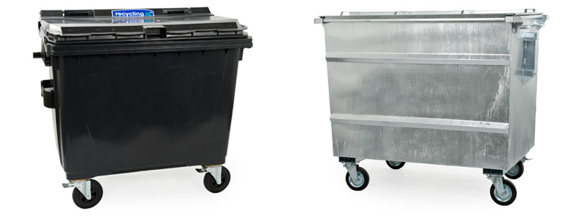

Inzameling van luiers met 660-liter vierwiel-rolcontainers op verzamellocaties met een wekelijkse lediging wordt het meest toegepast. Vanwege het hoge gewicht zijn grotere containers niet wenselijk. Dit kan ook worden gecombineerd met 240-liter minicontainers die in dezelfde route worden geleegd. Gemeenten werken hiervoor veel samen met kinderdagverblijven (inclusief peuterspeelzalen en kindercentra/scholen) en soms ook met zorginstellingen. Ook worden rolcontainers geplaatst bij wijkgebouwen en soms op andere openbare wijkpunten.

Voordeel van kinderdagverblijven als inzamellocaties is dat ouders met luierdragende kinderen hier regelmatig komen. Nadelen zijn dat de locaties beperkt toegankelijk zijn (vaak alleen tijdens openingstijden), minder toegankelijk zijn voor ouders die geen gebruik van de betreffende kinder- of peuteropvang maken en dat er geen onderscheid wordt gemaakt in de kosten voor bedrijfsmatig afval en huishoudelijk afval.

In de meeste gevallen draagt de gemeente de kosten voor de luierinzameling bij kinderdagverblijven. Soms ook wordt met het kinderdagverblijf een afspraak gemaakt over de kostenverdeling.

De aanschafkosten (inclusief plaatsing en registratie) bedragen € 300 - € 500 voor een 660-liter rolcontainer en € 30 tot € 35 voor een 240-liter minicontainer.

De exploitatiekosten voor deze methode bestaan uit:

* exploitatiekosten rolcontainers (huur of kapitaallasten en lasten beheer en onderhoud);
* ledigingskosten (inzet voertuig en personeel);
* kosten overslag en transport naar verwerker.

|  |
| --- |
| **gemeente Horst aan de Maas**   * gemeente Horst aan de Maas is een landelijke gemeenten met meerdere kernen. * de gemeente hanteert het diftarsysteem voor restafval (dure zak) en biedt tegelijkertijd een hoge servicegraad voor de gescheiden inzamelstromen; * er staan rolcontainers op een groot aantal locaties (37 locaties): bij kinderdagverblijven, scholen en wijkpunten; deze rolcontainers worden wekelijks geleegd; * de inzamelresultaten luiers zijn hoog: 11 kg/inw (2016) en 8,1 kg/inw (2017); * In 2017 is 343 ton luiers ingezameld. Dat is gemiddeld 6,6 ton per week. De rolcontainers worden wekelijks in één ronde ingezameld. Dit kost een halve werkdag; * Vanaf 2019 worden de luiers bij ARN in Weurt verwerkt. Dan worden de inzamelkosten verhoogd met de transportkosten van/naar Weurt. Per week kost dat 2x een half uur rijdtijd extra; * gemeente draagt alle kosten; kinderdagverblijven betalen niet mee; * de gemeente ondervindt geen klachten over de luierinzameling. |

## Inzameling met bovengrondse of ondergrondse verzamelcontainers

Bovengrondse en ondergrondse verzamelcontainers worden toegepast op wijkpunten en milieuparkjes in de openbare ruimte. Vanwege het hoge soortelijk gewicht van luiers wordt een maximaal containervolume van 4 m3 aanbevolen. Ondergrondse en bovengrondse containers kunnen in dezelfde inzamelronde worden ingezameld. De containers worden veelal wekelijks geleegd, maar gelet op de omvang van de verzamel­containers en de beperkte vullingsgraad kan met een minder frequente inzameling een besparing op de inzamelkosten worden behaald. Zo worden de ondergrondse containers in gemeente Peel en Maas tweewekelijks geleegd zonder dat sprake is van (stank)problemen.

Afvaldump naast openbare luiercontainers is een aandachtspunt, evenals mogelijke stankklachten. Uit de gesprekken met de gemeenten blijkt dat dit per locatie en sociale structuur van de wijk kan verschillen. In landelijke gemeenten worden geen problemen ervaren. In de grote stad (zoals Tilburg) is bijplaatsing wel een issue. Het gebruik van een relatief kleine inworpklep wordt aanbevolen, zodat er geen grotere zakken restafval in de luiercontainers kan storten.

### Bovengrondse verzamelcontainers (depotcontainers)

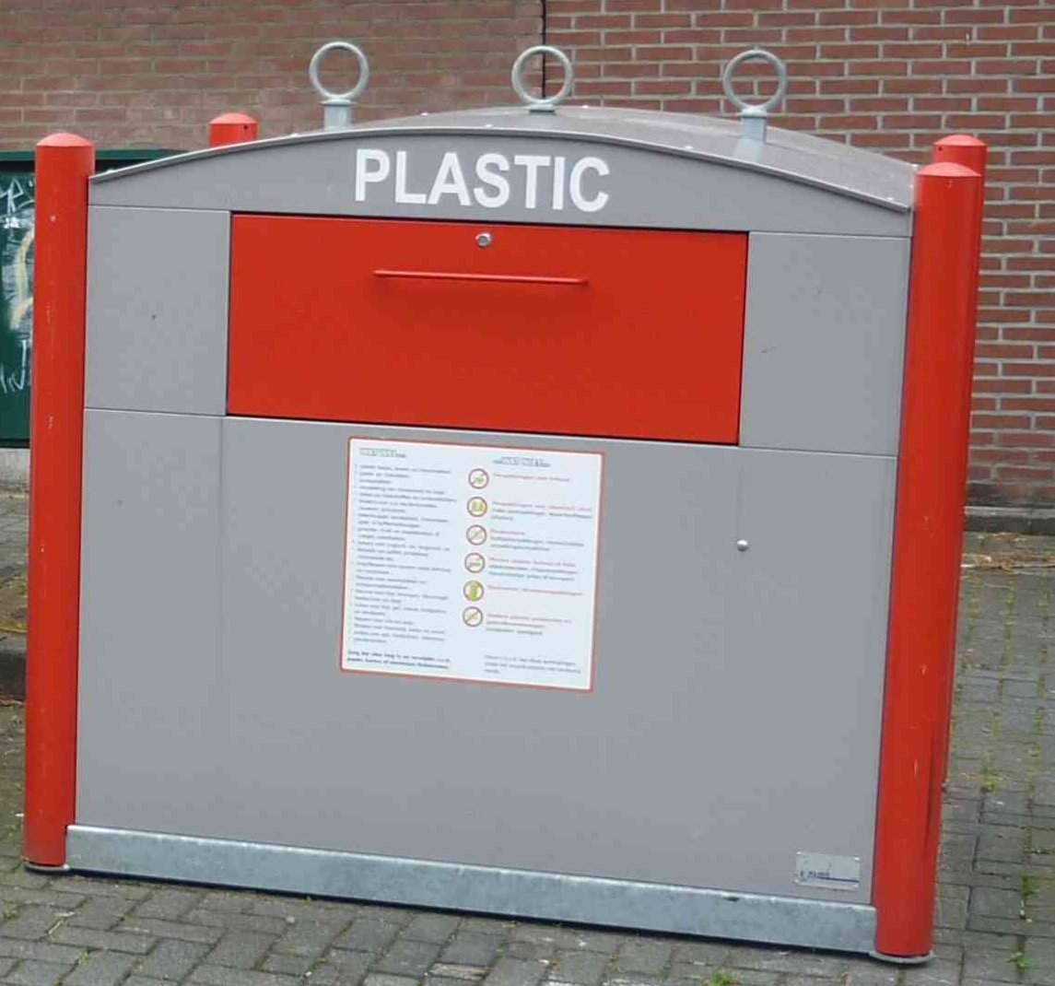

Luiers kunnen ook worden ingezameld met bovengrondse depotcontainers. Dat zijn containers die vergelijkbaar zijn met textielbakken en PMD-bakken en die met een haakarm-wagen worden geleegd. Deze bakken kunnen verdiept of geheel bovengronds worden geplaatst. Voordeel van dit systeem is dat de containers relatief goedkoop zijn en snel en makkelijk kunnen worden geplaatst en verplaatst. Er zijn geen of weinig aanpassingen aan het straatwerk nodig.

|  |
| --- |
| **gemeente Tilburg**   * de gemeente Tilburg zamelt in met de duobak. De inzamelfrequentie is verlaagd van wekelijks naar 2-wekelijks; * medio 2016 zijn op openbare wijkpunten zogenaamde depotcontainers voor luiers geplaatst en bij kinderdagverblijven rolcontainers. * hoeveelheid ingezamelde luiers neemt langzaam toe (verwachting 2017 =2,5 kg/inw) * advies: maak de inworp-opening niet te groot. Dit om te voorkomen dat er restafval in wordt gedaan. |

De aanschafkosten voor een depotcontainer bedragen € 2 000 - € 2.500 per stuk.

De exploitatiekosten voor deze methode bestaan uit:

* exploitatiekosten verzamelcontainers (huur of kapitaallasten plus lasten beheer en onderhoud);
* ledigingskosten (inzet voertuig en personeel);
* kosten overslag en transport naar verwerker.

### Ondergrondse verzamelcontainers

Op wijkpunten en milieuparkjes worden ook ondergrondse verzamelcontainers gebruikt. Het gaat om hetzelfde type containers als voor restafval. Deze ondergrondse containers kunnen desgewenst worden voorzien van een toegangsregistratiesysteem. Dat biedt dan de mogelijkheid om een specifiek deel van de populatie te autoriseren én om het gebruik te monitoren.

De gemeente Bronckhorst (met diftar) en de gemeente Peel en Maas (zonder diftar) gebruiken ondergrondse luiercontainers zonder registratiesysteem. Beide landelijke gemeenten geven aan dat dit zonder problemen verloopt en dat ze geen last hebben van bijplaatsing of vervuiling met restafval.

De (diftar)gemeente Apeldoorn heeft in het eerste kwartaal 2018 een pilot uitgevoerd met ondergrondse luiercontainers met toegangsregistratie. Voor die pilot hebben 500 gezinnen zich vrijwillig aangemeld. Deelnemers werden geautoriseerd om met een afvalpas hun luiers in één van de vijf ondergrondse containers te doen. Daarvoor werd geen diftar-tarief berekend, zoals bij restafval wel het geval is. Uit de evaluatie blijkt een grote betrokkenheid en zeer grote tevredenheid van de deelnemers. Enige minpunt was: de afstand tot de container. Apeldoorn wil nu het systeem van ondergrondse containers naar de hele gemeente opschalen.

|  |
| --- |
| **Kengegevens pilot Apeldoorn**   * Proef in 1e kwartaal 2018 met 5 ondergrondse containers als extra service op diftar (volume-frequentie); * 471 vrijwillige deelnemers hebben aparte toegangspas gekregen om luiers gratis te storten; * evaluatie door 400 deelnemers (85%) ingevuld: 97% hiervan is tevreden en 90% wil systeem blijven gebruiken. Belangrijkste opmerking van gebruikers: de wat grote afstand tot de container; * er was nauwelijks sprake van vervuiling * per lediging werd 1100 kg/container ingezameld; dat betekent op jaarbasis 500 kg/deelnemend gezin. * Apeldoorn gaat geleidelijk opschalen naar 50 ondergrondse containers bij een beoogd deelnemerspercentage van 70% in de hele gemeente. * Apeldoorn raamt op jaarbasis € 160.000 (ledigingskosten, onderhoud/beheer containers en kapitaallasten). |

De kosten van aanschaf en plaatsing van ondergrondse containers (inclusief plaatsing en projectbegeleiding bedraagt € 8.000 per stuk en voor een toegangsregistratie-unit komt daar €1.000 bij. Bovenstaande kosten zijn exclusief de kosten voor de locatiestudie en eventuele kosten voor vervuilde grond, bronbemaling of specifieke locatiegebonden knelpunten.

De exploitatiekosten bestaan uit:

* kosten verzamelcontainers (huur of kapitaallasten plus lasten beheer en onderhoud);
* ledigingskosten (inzet tractie- en personeelsuren);
* kosten overslag en transport naar verwerker;
* eventueel aangevuld met kosten registratiebeheer (inclusief uitgifte luierpassen).

## Inzameling met zakken aan huis

Luierinzameling met zakken aan huis komt weinig voor. Het wordt gebruikt in gemeenten met bijzondere, intensief beleid om afval te scheiden. Hieronder twee voorbeelden:

|  |
| --- |
| **gemeente Putten**   * De gemeente Putten hanteert het diftarsysteem voor restafval met de dure zak; * Mensen kunnen hun luiers wekelijks aan de weg aanbieden in speciale witte luierzakken van 10 liter; * de gemeente verkoopt de luierzakken voor 10 cent per stuk; * Er wordt 5,3 kg/inw ingezameld. * De luiers worden wekelijks ingezameld. De ene week met het PMD en de andere week met het rest­afval. Zolang er nog geen recyclingsmogelijkheid voor luiers is, worden de luiers bij het restafval gedaan; * Putten verwacht extra hoge kosten voor overslag en transport als de luiers naar ARN in Nijmegen moeten worden afgevoerd.   **pilot gemeente Waalre**   * Als pilot wordt In een wijk in Waalre het afval in deelstromen ingezameld met een zogenaamde afvalfiets. Dat is een elektrische fiets met speciale aanhanger; * Twee keer per week rijdt de fietsende Roel rond om het afval, waaronder luiers gescheiden aan huis op te halen. |

## Inzameling met minicontainers aan huis

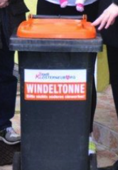

Luiers kunnen ook aan huis worden ingezameld met speciale luier-minicontainers (gezien het gewicht relatief kleine van 80 of 140 liter). Deze methode is niet in Nederland aangetroffen, maar wel in enkele Duitse en Oostenrijkse (diftar-)gemeenten aangetroffen, niet in Nederland. In het Oostenrijkse Klosterneuburg wordt zo’n minicontainer kosteloos ter beschikking gesteld en in de regio Koblenz moeten gemeenten een gereduceerd diftar-tarief betalen.

De gemeente Klosterneuburg (25.500 inwoners, circa 11.500 aansluitingen) geeft dat 536 luiercontainers zijn uitgezet. Dat geeft een aansluitingspercentage van een 4,7%. Een kwart hiervan is voor huishoudens incontinente volwassenen (Plegefälle) en driekwart voor huishoudens met baby’s.

De aanschafkosten van minicontainers bedragen ongeveer € 35 per minicontainer (inclusief plaatsing en adresregistratie). De inzamelkosten met minicontainers zijn vergelijkbaar met de kosten van de inzameling met zakken.

## Alternatief: selectieve inzameling bij luiergezinnen met nascheiding

Slechts een beperkt deel van de huisaansluitingen produceert luierafval. Grofweg gaat het om 5% van de Nederlandse gezinnen: 3% van de populatie heeft luierdragende kinderen plus een onbekend percentage van gezinnen met incontinente volwassenen. In deze “luiergezinnen” bestaat het restafval voor meer dan 50% uit luiers, terwijl het restafval bij niet-luier-gezinnen helemaal geen luiers bevat.

De methode selectieve inzameling met nascheiding houdt het volgende in:

* bij gezinnen met luierdragers wordt de minicontainer voor restafval aangepast tot een minicontainer voor luiers+restafval. Dat kan door een andere kleur deksel te gebruiken of de container te voorzien van een duidelijke sticker. Dat hoeft alleen bij de gezinnen met luierdragers. Dus bij ongeveer 5% van de populatie.
* deze minicontainers worden met een apart voertuig ingezameld en vervolgens worden de luiers in een nascheidingsfabriek van het overige restafval gescheiden.

Nadeel van deze methode is dat er door de extra inzamelronde sprake is van extra inzamelkosten. Daar staat als voordeel tegenover dat de nascheiding van luiers uit het gecombineerde luier- en restafval doelmatiger kan worden uitgevoerd dan wanneer al het restafval moet worden nagescheiden. Door de selectieve inzameling is de luierdichtheid in het restafval immers al flink verhoogd. Daardoor hoeft het afval van slechts 5% van de populatie door de scheidingsfabriek te worden verwerkt. Omdat de hoeveelheid restafval plus luiers in een luiergezin ongeveer 2x groter is dan bij andere gezinnen, zal er dan zo’n 10% van het restafval door de nascheidingsfabriek moeten worden verwerkt.

Nader onderzoek is nodig om te bepalen of deze methode doelmatiger is dan andere methoden.

# Dataset luierinzameling

Ten behoeve van dit onderzoek is een dataset opgesteld met informatie van de gemeenten die luiers inzamelen. Van alle luierinzamelende gemeenten (63 stuks in 2016) zijn de tonnages en kg/inw weergegeven en of sprake is van diftar. Ook is per gemeente aangeven wat het tariefsysteem is, hoe groot de populatie kinderen van leeftijd 0, 1 en 2 jaar is (als schatting van de populatie luierdragende kinderen)

Van 18 gemeenten is informatie over 2017 toegevoegd: nadere beleidsstrategie en aantal containers.

Er is gebruik gemaakt van de volgende datasets:

* per gemeente 2015 en 2016 van CBS (alle gemeenten) tonnage en kg/inw (rest en luiers), populatie (totaal, luierdragers 0, 1 en 2 jaar), stedelijkheid, bevolkingsdichtheidgemiddelde huishoudgrootte, aantal huishoudens
* per gemeente 2015 en 2016 van Rijkswaterstaat (alle gemeenten): tariefsysteem;
* eigen gegevens over 2017 (niet alle gemeenten): tonnage en kg/inw (rest en luiers), luierkosten, aantal containers;
* eigen gegevens over 2017 (niet alle gemeenten): beleidsstrategie, zoals diftar, omgekeerd inzamelen, frequentieverlaging restafval en nascheiding;
* opgevraagde en van internet opgezochte informatie van gemeenten: aantal containers.

# Kosten luierinzameling

De kosten van luierinzameling bij gemeenten is niet overal scherp bekend. Dat komt omdat bij de kostenopgave ook rekening moet worden gehouden met welke kosten er wel en niet in zijn meegenomen. Vaak zijn de eenmalige projectkosten apart verrekend, maar soms zijn die ook in de jaarkosten versleuteld. Daarnaast is vaak een all-in bedrag met een inzamelaar afgesproken voor containers, inzameling en verwerking. Verder is vaak sprake van onvolledige vrachten. Dat speelt in kleine gemeenten met een beperkt aantal te legen containers, maar ook bij pilots of in een opbouwfase waarin nog geen sprake is van een efficiënte inzamelplanning. Ten slotte speelt ook het transport naar de verwerker of de overslag een rol in de hoogte van de kosten.

Om toch een goede kosteninschatting te krijgen, is per inzamelmethode een model-businesscase gemaakt. Hiervoor is gebruik gemaakt van opgevraagde detailinformatie van een aantal representatieve luierinzamelende gemeenten, aangevuld met kostengegevens van recente aanbestedingen.

Bij de invoering van luierinzameling kunnen gemeenten deze business case gebruiken en aanpassen aan de eigen gemeentespecifieke situatie.

De kosten voor de luierinzameling bestaan uit éénmalige projectkosten en jaarlijkse uitvoeringskosten

De éénmalige projectkosten bestaan uit:

* kosten beleidsontwikkeling;
* overleggen/communicatie met betrokkenen over systeem, locatiekeuze, alternatieven;
* projectvoorlichting over het nieuwe systeem;
* aanschaf nieuwe inzamelmiddelen (inclusief plaatsing, begeleiding en bijkomende kosten)

De jaarlijks terugkomende structurele kosten bestaan uit:

* rente en afschrijving voor aanschaf en plaatsing inzamelmiddelen;
* kosten jaarlijks beheer en onderhoud;
* ledigingskosten;
* reguliere communicatie;

In een apart excelbestand is dit nader uitgewerkt.

# Literatuur en bronnen

1. Samenstelling van het huishoudelijk restafval, sorteeranalyses 2017; Gemiddelde driejaarlijkse samenstelling 2016/ Rijkswaterstaat, Utrecht 2018;
2. Afvalstoffenheffing 2017, rapportage van de systemen van afvalstoffenheffing, Rijkswaterstaat, december 2017;
3. Rapportages jaarlijkse benchmark, NVRD, Rijkswaterstaat en Cyclusmanagement;
4. Evaluatie luierproef Apeldoorn, raadsbrief 14 mei 2018 en onderliggende stukken;
5. Selectieve luierinzameling voor recyclage: het standpunt van de OVAM 2005 (Belgisch onderzoek)
6. Potentieel in circulariteit voor luiers en incontinentiemateriaal, OVAM, 14 maart 2018 (Belgische studie)
7. [www.gemiddeldgezien.nl](http://www.gemiddeldgezien.nl): informatie over gemiddeld babyluiergebruik in Nederland;
8. www.milieucentraal.

# Bijlagen

## Bijlage 1: overzicht luierinzamelende gemeenten (2016)

bron: CBS en eigen informatie



## Bijlage 2: overige informatie

* tegen stank van luiers zijn er geparfumeerde luierzakken van 30 liter in de handel (€ 1,29 per 10 stuks, zie [www.stopmijnafval.nl](http://www.stopmijnafval.nl) en luchtdichte minicontainers (in gebruik in Renkum);
* In België is men al jaren geleden gestopt met de gescheiden inzameling van luiers;
* Voorheen konden gemeenten uit Flevoland en NW-Veluwe luiers samen met het gft aanbieden. Vanaf 1 januari 2017 is dat gestopt. Alleen Lelystad en Noordoostpolder mogen kinderluiers nog in de GFT-bak doen. Inwoners van andere gemeenten moeten de luiers bij het restafval doen;
* Attero rekent nu € 98,66 per ton voor de verbranding van luiers, exclusief verbrandingsbelasting. Dat is aanmerkelijk duurder dan het restafval;
* het tarief voor luierverwerking bij ARN wordt per ton € 100 + 1,8% + afvalstoffenbelasting.